ĐỀ 2
Tạp app web gồm các components sau:
- Tạo component Menu, như hình dưới:
- Tạo component Home, với url ‘/’
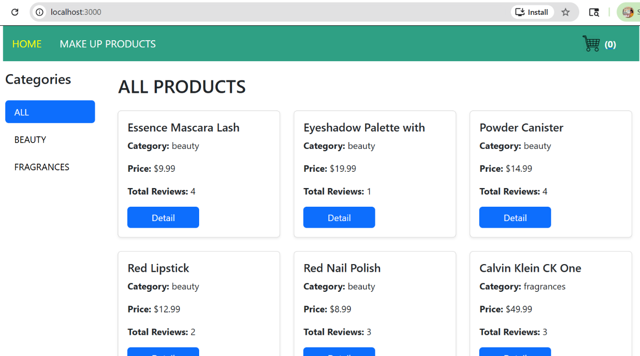
Đọc dữ liệu từ bảng products.
Thêm phần filter theo Categories:
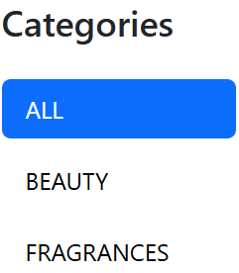
Ví dụ chọn: BEAUTY
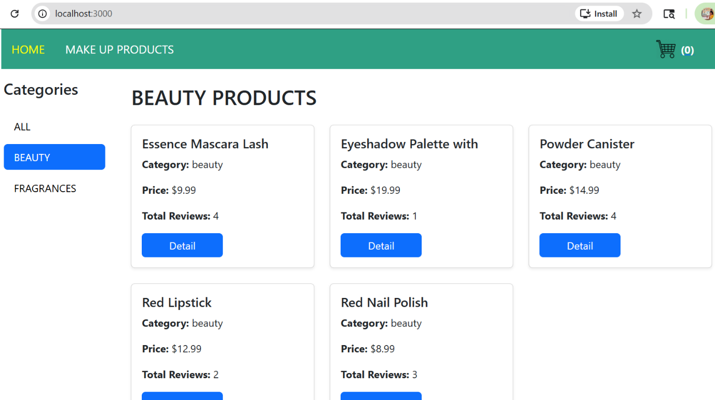

- Tạo component Product, với url ‘/make-up’
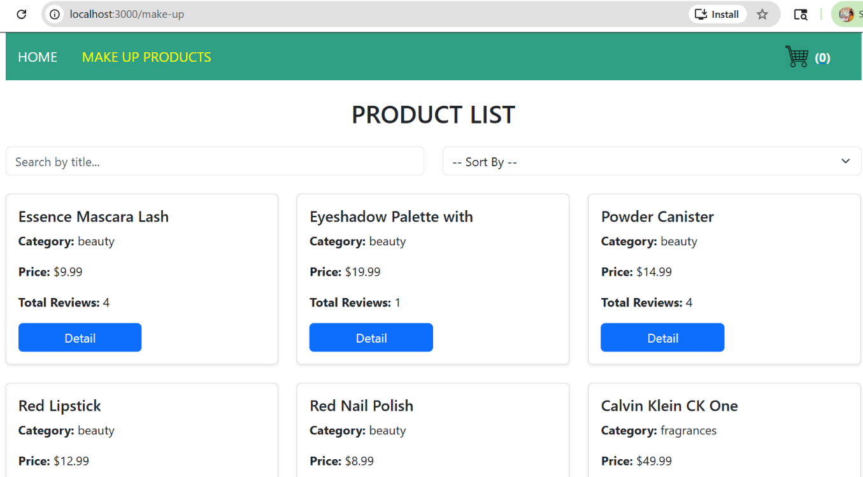
Trong đó có Search by title, sắp xếp theo Title (tăng, giảm), sắp xếp theo giá (tăng, giảm)
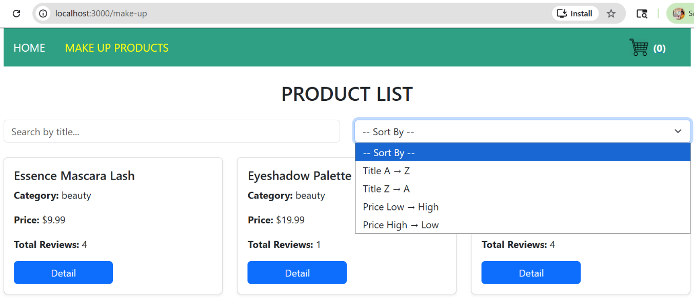
- Tạo component Detail, với url ‘/detail/:id’
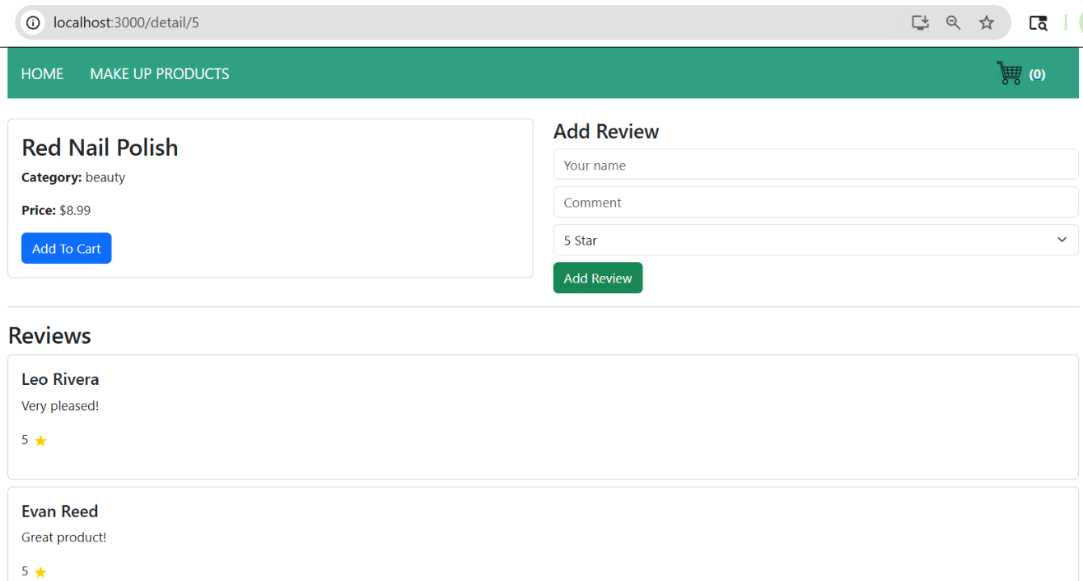
Gồm 2 Button: ‘Add To Cart’ (thêm vào bảng carts), và ‘Add Review’ (thêm vào bảng products)
Ví dụ ‘Add To Cart’: (tăng số lượng)
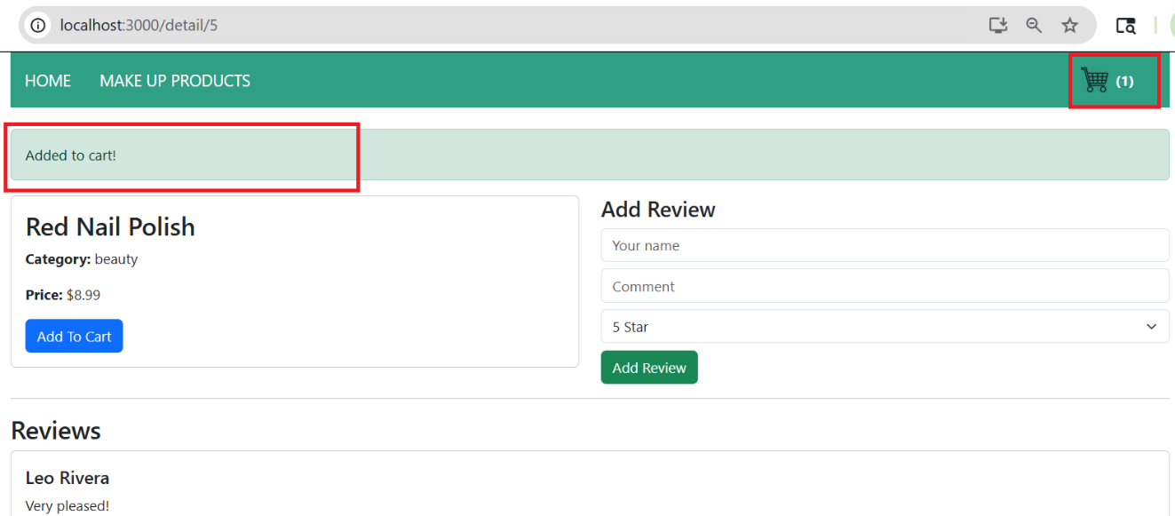
Gợi ý: để mỗi lần add hàng vào giỏ lại tăng số lượng (nằm trên thanh menu của component Menu). Ta nên dùng useContext (import { useContext } from 'react';). Nên tạo thêm CartProvider.js để lưu số lượng hàng (cartCount)
- Tạo component Cart, với url ‘/cart’
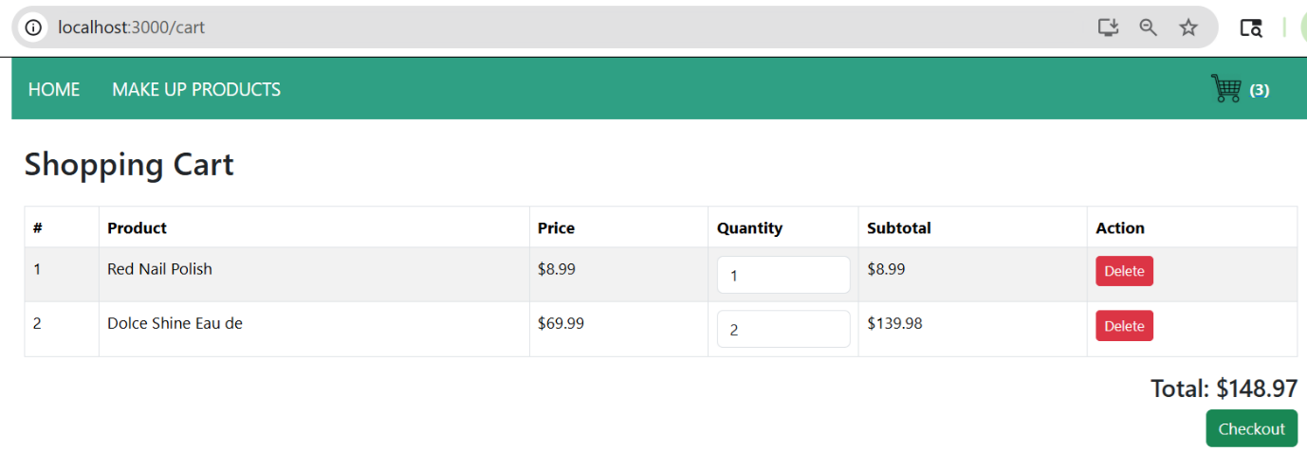
Mỗi lần tang số lượng hoặc xóa hàng đều được cập nhật lên số lượng hàng trong cart.
- Tạo component Checkout, với url ‘/checkout’
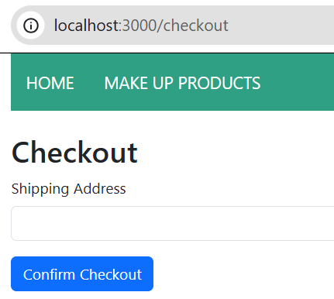
Gõ vào địa chỉ rồi ‘Confirm Checkout’, lưu vào bảng ‘orders’ đồng thời xóa ở bảng ‘carts’
- Component App có dạng như sau:
<CartProvider>
<BrowserRouter>
<Container>
<Menu />
<Routes>
<Route path="/" element={<Home />} />
<Route path="/make-up" element={<Product />} />
<Route path="/detail/:id" element={<Detail />} />
<Route path="/cart" element={<Cart />} />
<Route path="/checkout" element={<Checkout />} />
</Routes>
</Container>
</BrowserRouter>
</CartProvider>

